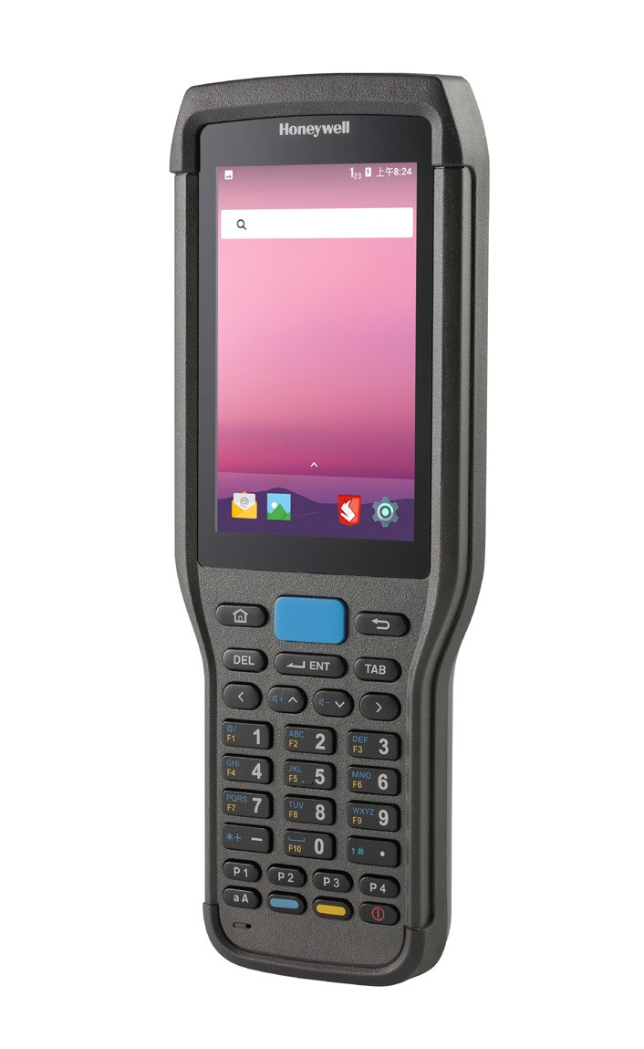

移动数据终端

**EDA60K(Scanpal系列)**

移动数据终端

EDA60K移动数据终端是霍尼韦尔Scanpal系列新一代的企业级

产品，是一款综合性能高、适用领域广的安卓产品。拥有高速流畅

的运转性能，大容量存储，以及优异的网络连接能力，凭借双频

802.11a/b/g/n/ac无线局域网通信，可提供稳固的连接表现及持续

快速的响应时间。

此外，EDA60K提供足够的电池续航时间，能够支持整个工作班次甚

至更长的时间。为了优化现场操作，采用了4寸触控显示屏，配合功

能丰富的键盘区域，可以有效提高使用

证，EDA60K能够承受严苛的使用环境，保证用户的投入。

E D A6 0 K 移动 数 据 终 端 比 同 类 超 耐 用 型

设备 更 小 更 轻 ，采 用 优 质 的 工 业 级 原 材料 及 新 一 代 功 能 特 性 ，优 化 用 于 仓 储 和 配 送 环 境 ，可 为 您 带 来 最 大 的 业 务 灵 活性 。

EDA60K坚固耐用，可以用于多种严苛的工业环境，如仓储管理，物

流运输，零售配送，资产盘点等，给用户带来效率提升的同时，给用

户的企业节省总体成本。

特 征与 优 势

搭载最新发布的操作

系统Android N。

工业级的耐用性，可以经

受严酷的环境考验，能 够承受1.5米的跌落。

便捷的网络连接，支持双频

Wifi 802.11 a/b/g/n/ac。

提供给用户4寸触摸屏

和键盘2种输入方式。

强大的续航能

力，5100mAh超大 容量锂离子智能电 池，10000次的充 电接口插拔寿命

者的工作效率。经过现场验

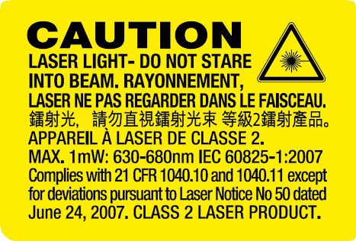

**EDA60K** 技术参数

**物理参数**

**尺寸:** 215.5mm * 78.5mm * 28mm(最薄处) **重量：**415g(带电池)

**显示屏：**4.0" **分辨率：**WVGA 480×800

**类型：**透射式 **背景灯：**LED

**触摸屏：**CTP 多点触控、GFF **键盘：**主键盘30键数字键

**实时时钟 (RTC)：**通过Supper cap 10分钟备份

**充电时长：**5小时左右 **电池续航：**12小时 **LED：**电池状况：红/绿/蓝 **扫描指示：**红/绿 **振动：**振动马达 **传感器：**加速度感应

**本地化 & 语言：**1. 中文（简体）2. 英文

如需完整的合规性认证

和许可证书列表，请访

问 www.honeywellaidc.

com/compliance.

如需所有受支持的条码

符号列表，请访问 [www.](http://www/)

honeywellaidc.com/

symbologies.

Android 为 Google Inc.公

司在美国和/或其他国家

或地区的商标或注册商标。

Bluetooth 为 Bluetooth SIG, Inc. 在美国和/ 或其他国家或地区的 商标或注册商标。

Corning及Gorilla Glass 是Corning, Inc.在美 国和/或其他国家或地 区的商标或注册商标。

**无线连接**

**无线局域网：**IEEE 802.11 a/b/g/n/ac **无线局域网安全性：**WEP, 802.1x, TKIP, AES, LEAP, PEAPv0, PEAPv1, EAP-M, SCHAPv2,EAP-GTC, EAP-TLS, EAP-TTLS, WPA-PSK, WPA2

**蓝牙：**Bluetooth Class 4.1无线蓝牙认证体系认证

**环境参数**

**操作温度：**-10°C 至+50°C (+14°F 至 +122°F)

**存储温度：**-20°C 至 +60°C (-4°F 至 148°F)

**湿度：**10% ~ 90%（无冷凝） **抗跌落能力：**1.5m高处到水泥地面的多次跌落室温下6个面

每面2次跌落，总共12次跌落

**抗滚落能力：**1000x 0.5 m范围内的滚落 **静电放电 (ESD) ：**±8kV直接接触放电; ±12kV空气放电 **环境密封等级：**IP64 **振动：**垂直 rms =1.04g, 横向 rms =0.2g, 纵向 rms =0.74g

**附件（默认）**

**USB通信电缆：**Micro USB 2.0到 PC端的通信 + 支持适配 器/USB充电

**USB墙上适配器：**5V/2A

所有其他商标均为其

所有者的私有财产

**附件（选配）**

手带 枪柄 电池

充电座：1x 终端+1×备电 四联充充电座：4x 电池充电

**性能**

**处理器：**高通 1.4 GHz四核 **内存：**2GB+16GB

**操作系统：**Android N **扩展内存：**microSDHC（高达32GB） **扫描引擎：**一维 N4313，或二维 N5603 **PC通信：**Micro USB 2.0 **电池：**5100 mAh @ 3.7V **纽扣电池：**22mF Supper cap

**保修**

提供1年整机质保

**更多信息，请访问：**

[www.honeywellaidc.com.cn](http://www.honeywellaidc.com.cn/)

**霍尼韦尔安全与生产力解决方案集团**

中国上海浦东新区

张江高科技园区环科路555号

全国统一购买咨询热线：400 639 6841

EDA60K Datasheet | Rev A | 08/17

© 2017 Honeywell International Inc.